Bestellformular für Kleidung mit ADFC-Lüneburg Stickerei
Absender*in (bitte leserlich schreiben)
Name, Vorname: __________________________________________________________
Straße, Hausnummer:_______________________________________________________
PLZ, Ort: _________________________________________________________________
Telefon (für Rückfragen und Benachrichtigung)__________________________________

Hiermit bestelle ich verbindlich: ____________________________________(Unterschrift)
Damen | Herren
Gr. S - XXL  Deine Größe:______  Anzahl ___________  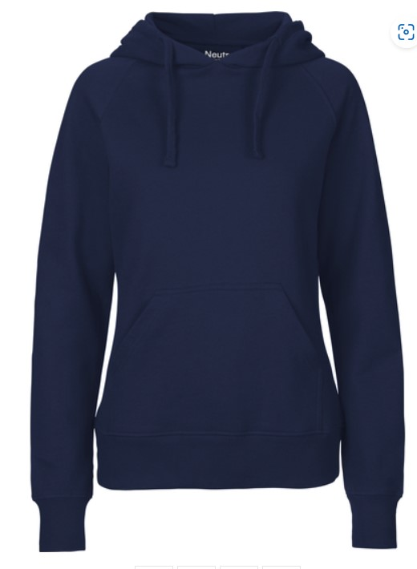  Preis: 67,50 Euro inkl. Mwst. | Gr. S – 5XL  Deine Größe:______  Anzahl ___________  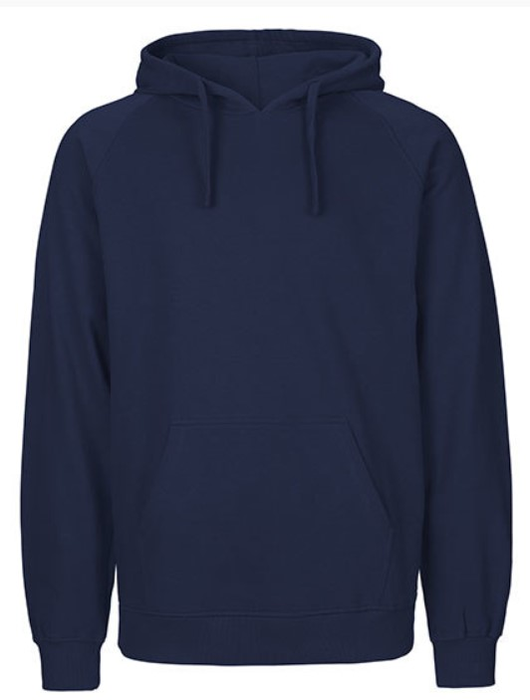  Preis: 67,50 Euro inkl. Mwst. | Hoodie  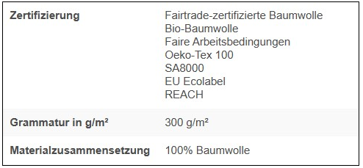
Gr. S - XXL  Deine Größe:______  Anzahl ___________  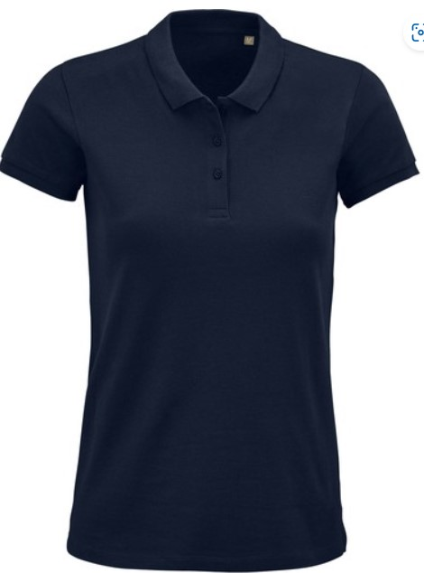  Preis: 45,- Euro inkl. Mwst. | Gr. S – 5XL  Deine Größe:______  Anzahl ___________  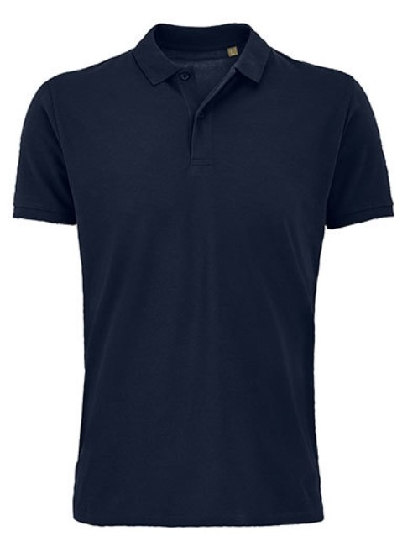  Preis: 45,- Euro inkl. Mwst. | Poloshirt
Die Kleidungsstücke werden in Lüneburg bei der Kreativstickerei bestickt.
ADFC Kreisverband Lüneburg, Katzenstraße 2, 21335 Lüneburg | Ansprechperson: Claudia Koops (Vorstand) c.koops@adfc-lueneburg.de

Wie kommt Dein Shirt/Hoodie zu Dir?

- Du gibst Deine Bestellung unterschrieben im Info-Laden (Katzenstraße 2, 21335 Lüneburg) ab oder schickst das Bestellformular vollständig ausgefüllt und unterschrieben an vorstand@adfc-lueneburg.de per E-Mail.
- Der ADFC sammelt bis zum 16. April 2023 alle eingehenden Bestellungen.
- Die Kleidungsstücke werden extra für den ADFC bestellt und bestickt, deswegen dauert die Produktion ca. 14 Tage. Die Kleidungsstücke bestehen aus fair gehandelter Bio-Baumwolle und haben sehr angenehme Trageeigenschaften (vom Vorstand getestet )
- Sobald die bestellten Kleidungsstücke geliefert sind, rufen wir Dich an (bitte gib uns dafür oben Deine Telefonnummer).
- Du kannst Dein Shirt/Dein Hoodie (oder mehrere) gegen Barzahlung im Info-Laden abholen oder machst mit uns eine andere Form der Übergabe aus.

